Obecní úřad Strašov spolu s místní knihovnou
vás zvou na přednášku:

Ing. Josef Kříž

Od Petra Ginze
k raketoplánu Columbia

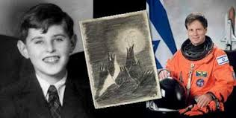

Petr Ginz se narodil 1. února 1928 v Praze. Pro svůj ne zcela
český původ zahynul v plynové komoře v Osvětimi 28. září 1944.
Dne 1. února 2003 shořel v atmosféře při návratu z 16denní vědecké vesmírné mise raketoplán Columbia, na jehož palubě zahynulo sedm kosmonautů. Byl mezi nimi i první izraelský kosmonaut, zkušený 47letý armádní pilot plukovník Ilan Ramon – na palubě s sebou vezl kopii nejznámější Petrovy kresby „Měsíční krajina“ (viz výše).
Petrova sestra Eva, provdaná jako Chava Pressburger, nar. v r. 1930 v Praze, jen náhodou přežila válku. Dosud žije v Izraeli v Jeruzalémě.
* * *

Přednáškový sál Hasičské zbrojnice Strašov – 1. patro

sobota 23.3.2019 v 17.00 hod.

Těšíme se na vaši hojnou účast – vstupné ZDARMA

